1 конкурс Разминка

«Сказка о царе Салтане…»

- Где Гвидон провёл детство и отрочество? (В море-океане).

- Где жили Гвидон и Царевна-Лебедь? (В городе. Остров на море лежит, град на острове стоит).

- Есть ли у Царевны-Лебеди родственники? (Эти витязи морские мне ведь братья все родные).

«Сказка о золотом петушке».
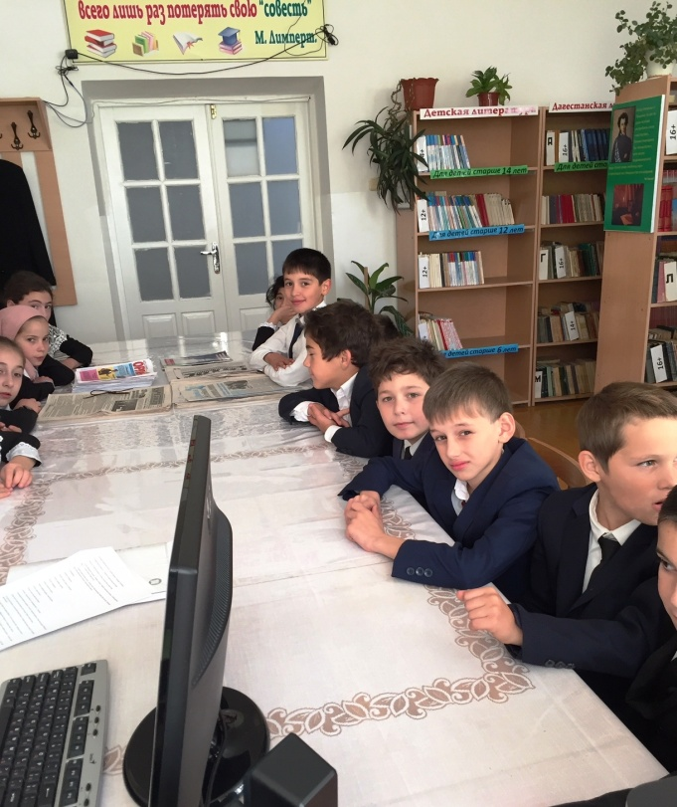
- Какими средствами передвижения пользовался царь Додон? (Колесницей).

- Что кричал петушок? (Кири-ку-ку. Царствуй, лёжа на боку).

- Сколько времени никто не беспокоил царство Додона? (2 года. Год, другой проходит мирно: петушок сидит всё смирно).

«Сказка о мёртвой царевне и о семи богатырях».

- Без какого предмета не было бы сказки? (Зеркальца)

- Кто приходит на помощь к царевичу Елисею? (Природные явления: солнце, месяц, ветер).

- У семи богатырей была собака. Назовите кличку собаки. (Соколко).

«Сказка о попе и о работнике его Балде».

- Какой лоб был у попа? (Толоконный).

- У Балды был меньшой брат. Кто это? (Заяц).

- За сколько лет Балда должен был собрать оброк с чертей? (Лучшего б не надобно дохода, да есть на них недоимки за три года).

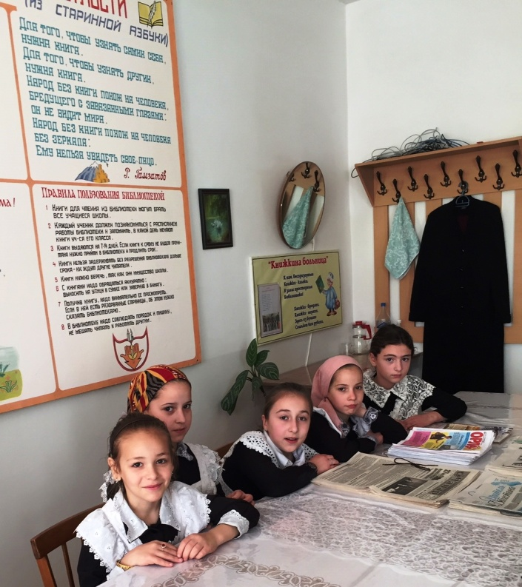

«Сказка о рыбаке и рыбке»

- Какими словами бранила старика старуха? (Дурачина ты, простофиля).

- Сколько времени была царицей? (Две недели. «Вот неделя, другая проходит…»)

- Сколько просьб старика выполнила рыбка? (4. Корыто, изба, дворянка, царица).

2 конкурс Предложение – чайнворд.

- Прочитайте слово. По правилам этой игры можно составить целое предложение. Составьте предложение – чайнворд про героев сказок А. Пушкина. Предложение должно состоять не менее чем из четырёх слов и начинаться с имени.
Салтан….
Гвидон…..

3 конкурс рисунков.

-Вспомните строки из стихотворения: «Там на неведомых дорожках следы невиданных зверей…» . Никто никогда не видел этих следов и зверей. Попробуйте их нарисовать.

4 конкурс. Назовите героя сказки.

у 1.Досветла него всё пляшет,

Лошадь запряжет, полосу вспашет,

Печь затопит, всё заготовит, закупит,

Яичко испечёт, да сам и облупит. (Балда)

2.Днём свет божий затмевает,

Ночью землю освещает,

Месяц под косой блестит,

А во лбу звезда горит. (Царевна Лебедь).

3.На руках золотые перстни,

На ногах красные сапожки.

Перед нею усердные слуги,

Она бьёт их; за чупрун таскает. (Старуха – столбовая дворянка).

4.Смолоду был грозен он

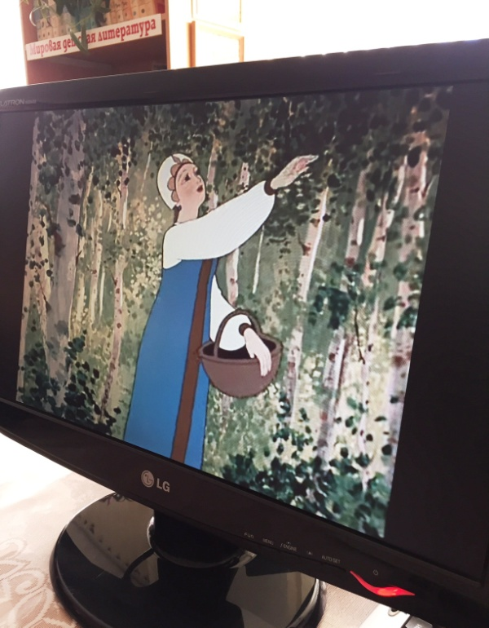
И соседям то и дело

Наносил обиды смело. (Царь Додон).

5.Белолица, черноброва,

Нраву кроткого такого. (Царевна из «Сказки о Мёртвой царевне…"

5 конкурс. Откуда эти строки?

1.Чем вы гости торг ведёте

И куда теперь плывёте? («Сказка о царе Салтане…»).

Если вам понравилась методическая разработка, лучший способ сказать cпасибо
— это поделиться ссылкой со своими друзьями в социальных сетях :)

